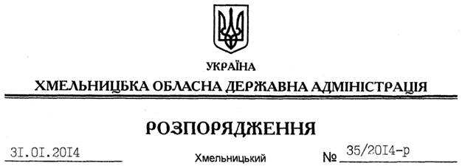
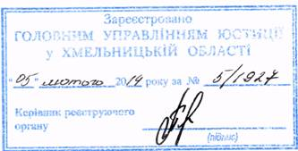

Про визнання такими, що втратили чинність, окремих розпоряджень голови обласної державної адміністрації

На підставі статті 6 Закону України “Про місцеві державні адміністрації”:
1. Визнати такими, що втратили чинність, розпорядження голови обласної державної адміністрації:
від 03 листопада 1998 року № 1558-р “Про затвердження заходів по реалізації в області Цільової комплексної програми “Фізичне виховання – здоров’я нації”, зареєстроване в обласному управлінні юстиції 31 грудня 1998 року за № 39/177;
від 15 грудня 1998 року № 1621-р “Про організацію передноворічних та різдвяних пенсійних ярмарків”, зареєстроване в обласному управлінні юстиції 31 грудня 1998 року за № 46/184;
від 15 грудня 1998 року № 1619-р “Про наслідки комплексної ревізії виконання та ефективності використання коштів з місцевих бюджетів області”, зареєстроване в обласному управлінні юстиції 31 грудня 1998 року за № 47/185;
від 01 квітня 1999 року № 141/99-р “Про встановлення плати за користування житлом (квартирної плати) та за утримання житла”, зареєстроване в обласному управлінні юстиції 19 квітня 1999 року за № 19/206;
від 14 квітня 1999 року № 156/99-р “Про перелік аптечних закладів, які відпускатимуть лікарські засоби за безоплатними та пільговими рецептами категоріям населення, що проживають у сільській місцевості”, зареєстроване в обласному управлінні юстиції 19 квітня 1999 року за № 20/207;
від 21 квітня 1999 року № 162/99-р “Про запровадження в області вексельного обігу”, зареєстроване в обласному управлінні юстиції 21 квітня 1999 року за № 21/208;
від 03 червня 1999 року № 233/99-р “Про створення координаційної ради з питань розвитку духовності, захисту моралі та формування здорового способу життя”, зареєстроване в обласному управлінні юстиції 13 липня 1999 року за № 35/222;
від 07 червня 1999 року № 239/99-р “Про заходи по боротьбі з туберкульозом”, зареєстроване в обласному управлінні юстиції 14 липня 1999 року за № 39/226;
від 10 серпня 1999 року № 327/99-р “Про хід виконання розпорядження голови облдержадміністрації від 03 листопада 1998 року № 1558-р “Про затвердження заходів щодо реалізації в області Цільової комплексної програми “Фізичне виховання – здоров’я нації”, зареєстроване в обласному управлінні юстиції 16 серпня 1999 року за № 50/237;
від 25 серпня 1999 року № 340/99-р “Про державну експертизу з енергозбереження”, зареєстроване в обласному управлінні юстиції 06 вересня 1999 року за № 54/241;
від 14 вересня 1999 року № 365/99-р “Про обласну програму патріотичного виховання населення, формування здорового способу життя, розвитку духовності та зміцнення моральних засад суспільства”, зареєстроване в обласному управлінні юстиції 28 вересня 1999 року за № 56/243;
від 27 вересня 1999 року № 379/99-р “Про заходи, спрямовані на виконання Указу Президента України від 16 червня 1999 року № 650/99-р”, зареєстроване в обласному управлінні юстиції 06 жовтня 1999 року за № 57/244;
від 01 жовтня 1999 року № 389/99-р “Про заходи щодо підтримки організації Товариства сприяння обороні України у Хмельницькій області”, зареєстроване в обласному управлінні юстиції 11 жовтня 1999 року за № 63/250;
від 18 жовтня 1999 року № 405/99-р “Про забезпечення реалізації Указу Президента України від 11.05.99 р. № 492, постанов Кабінету Міністрів України від 18.08.98 р. № 1316, від 11.03.99 р. № 349 та від 08.06.99 р. № 993”, зареєстроване в обласному управлінні юстиції 20 жовтня 1999 року за № 66/253;
від 26 жовтня 1999 року № 415/99-р “Про забезпечення сировиною спиртзаводів області”, зареєстроване в обласному управлінні юстиції 28 жовтня 1999 року за № 71/258;
від 16 грудня 1999 року № 479/99-р “Про обласну міжвідомчу комісію по наданню практичної допомоги установам виконання покарань у вирішенні проблем працевлаштування засуджених”, зареєстроване в обласному управлінні юстиції 20 грудня 1999 року за № 87/274.
2. Це розпорядження набирає чинності з моменту його державної реєстрації у Головному управлінні юстиції в області, але не раніше дня його оприлюднення.

Голова адміністрації В.Ядуха

